



[](https://www.google.se/url?sa=i&rct=j&q=&esrc=s&source=images&cd=&cad=rja&uact=8&ved=2ahUKEwjr39z20bjgAhUMlosKHY3pAwYQjRx6BAgBEAU&url=https://www.svenskalag.se/Pojkar09/nyheter/1109341/sportlov&psig=AOvVaw0AviLO6jn_AyKJuY3sMX9j&ust=1550144904476153)**V.8 Sportlov på fritids!!!**

**Måndag: F: Skolskogen kl. 9.00 aktivitet 36 leken**

**E: Fritt skapande**

[](https://www.google.se/url?sa=i&url=https://www.freeride.se/ikvall-avgors-det-far-stockholm-are-vinter-os-2026/&psig=AOvVaw0p41UDEmsOIofvE-Ms4Ndz&ust=1581679904052000&source=images&cd=vfe&ved=0CAIQjRxqFwoTCMCL7_i2zucCFQAAAAAdAAAAABAM)

**Tisdag: F:** OS- GRENAR

**E:** Marmorering på Regnbågen

[](https://www.google.se/url?sa=i&url=https://www.istockphoto.com/se/vektor/vinter-scen-med-skridskor-barn-gm878169446-244934000&psig=AOvVaw2PcSw5Z-iEV-2JZiyUwdRq&ust=1581680709833000&source=images&cd=vfe&ved=0CAIQjRxqFwoTCKjvzf65zucCFQAAAAAdAAAAABAD)

**Onsdag: F: Skridskoåkning i Vida kl. 11.30-13.15**

**Lunch medtages från köket till de**

[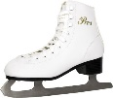](https://www.google.se/url?sa=i&url=https://www.jollyroom.se/fritid-hobby/vinterlek/skridskor/pros-konstakning-skridsko-vit&psig=AOvVaw2cMfGjV4KQ5ISS1MIUNAy5&ust=1581680454232000&source=images&cd=vfe&ved=0CAIQjRxqFwoTCNCfiP-4zucCFQAAAAAdAAAAABAD) **som åker med.**

**E: Sy kulpåsar med Caisa och Susanne**

**Torsdag: F: Utomhusaktivitet: Djurens Os**

[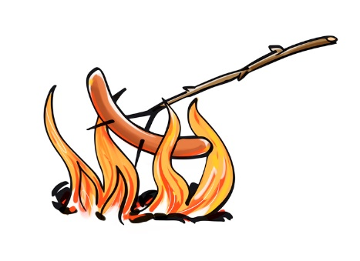](https://www.google.se/url?sa=i&rct=j&q=&esrc=s&source=images&cd=&cad=rja&uact=8&ved=2ahUKEwj42pqO1LjgAhXso4sKHSx2DP8QjRx6BAgBEAU&url=https://www.geocaching.com/seek/cache_details.aspx?guid%3Dda279a5d-a2a3-4eff-8919-8d9380facdce&psig=AOvVaw2n3pGJNRzD86_BfRzjTz7w&ust=1550145460336463)

**Grilla hamburgare och bröd i skogen**

**E: Sportlovs mys**

**Fredag: F: Bakning på Regnbågen**

**E: Mario kart-turnering (alla åldrar).**

[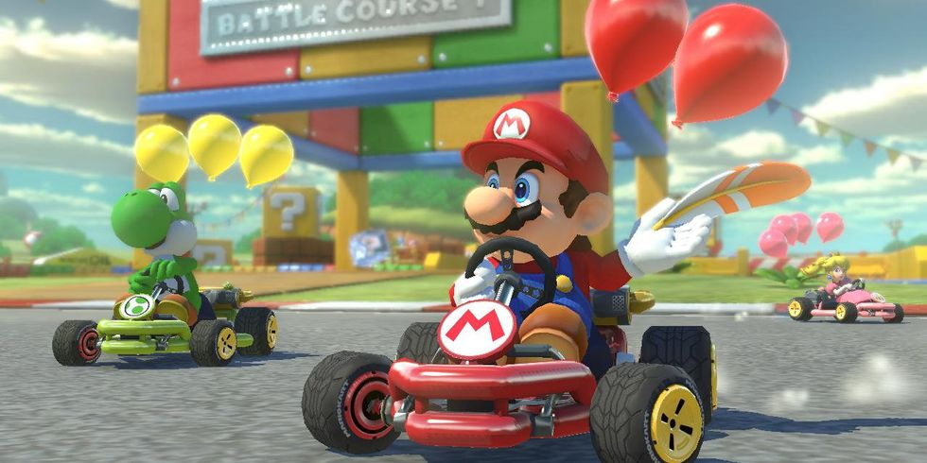](https://www.google.se/url?sa=i&url=https://www.svd.se/mario-kart-blir-mobilspel&psig=AOvVaw3zsDWv8tJl2K9r13sajlZ-&ust=1581681000083000&source=images&cd=vfe&ved=0CAIQjRxqFwoTCOip24W7zucCFQAAAAAdAAAAABAD)[](https://www.google.se/url?sa=i&url=https://se.dreamstime.com/tecknad-filmungekockar-som-bakar-kakor-image107130683&psig=AOvVaw34HYR0w-UIUTE1sOIAfnK2&ust=1581680925857000&source=images&cd=vfe&ved=0CAIQjRxqFwoTCPjB3OG6zucCFQAAAAAdAAAAABAD)